Prsti u matematici - brojanje prstiju

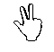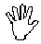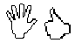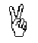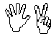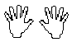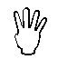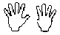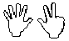Napiši koliko ima prstiju:

